使用工具：ApacheBench

* **结果总览**

|  |  |  |  |
| --- | --- | --- | --- |
| 接口名 | 并发度（c） | 平均响应时间（ms） | 每秒平均请求数 |
| Hiveql AST检测 | 200 | 19.059 | 58.62 |
| 服务器配置项查看 | 200 | 9.849 | 101.53 |
| Hiveql Join检查 | 1 | 35699.650 | 0.03 |
| Hiveql Join检查 | 5 | 16042.327 | 0.06 |
| Hiveql Join检查 | 20 | 18206.836 | 0.05 |

* **Hiveql AST语法树检测**

**命令：**ab -t 5 -c 200 -p post_astCheck.txt -T 'application/json' <http://202.120.40.28:50010/astCheck>

**含义：**-t 时间限制为5秒，-c并发度为200，-p指定post访问且访问参数放在post_astCheck.txt文件中

**结果：**完成请求总数为398，失败请求数为0，每秒请求数平均为58.62，每个请求平均响应时间为17.059ms，最长的请求响应时间为2670ms。

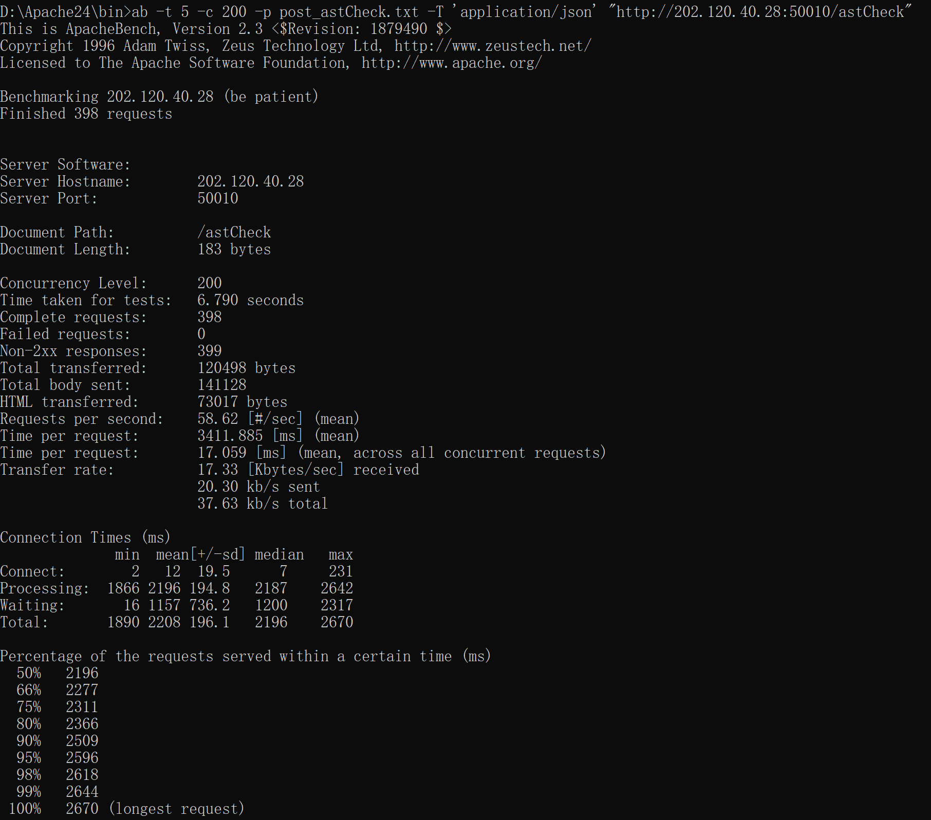

* **服务器配置项查看**

**命令：**ab -t 5 -c 200 http://202.120.40.28:50011/configGet

**含义：**-t 时间限制为5秒，-c并发度为200

**结果：**完成请求总数为594，失败请求数为0，每秒请求数平均为101.53，每个请求平均响应时间为9.849ms，最长的请求响应时间为1816ms。

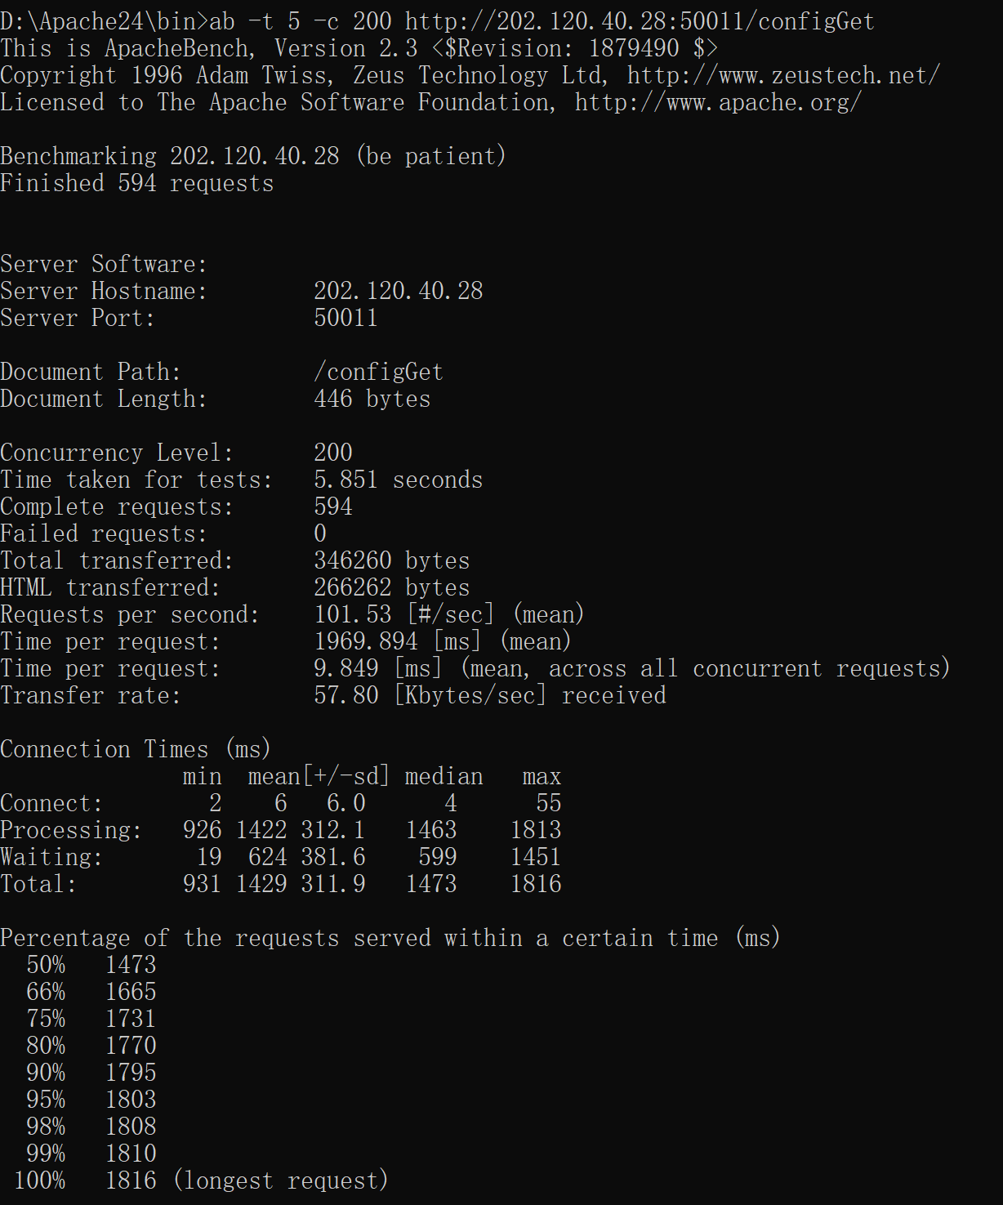

* **Hiveql Join检查**

**命令：**ab -n 2 -c 1 -s 100 -k "http://202.120.40.28:50011/join_check?t1_name=mrtest_70kskew&t1_key=loc&t2_name=mrtest_70kskew&t2_key=loc"

**含义：**-n 总请求数为2，-c并发度为1，-s 每次响应的最大等待时间为100s，-k 保持连接alive

**结果：**完成请求总数为2，失败请求数为0，每秒请求数平均为0.03，每个请求平均响应时间为35699.650ms。

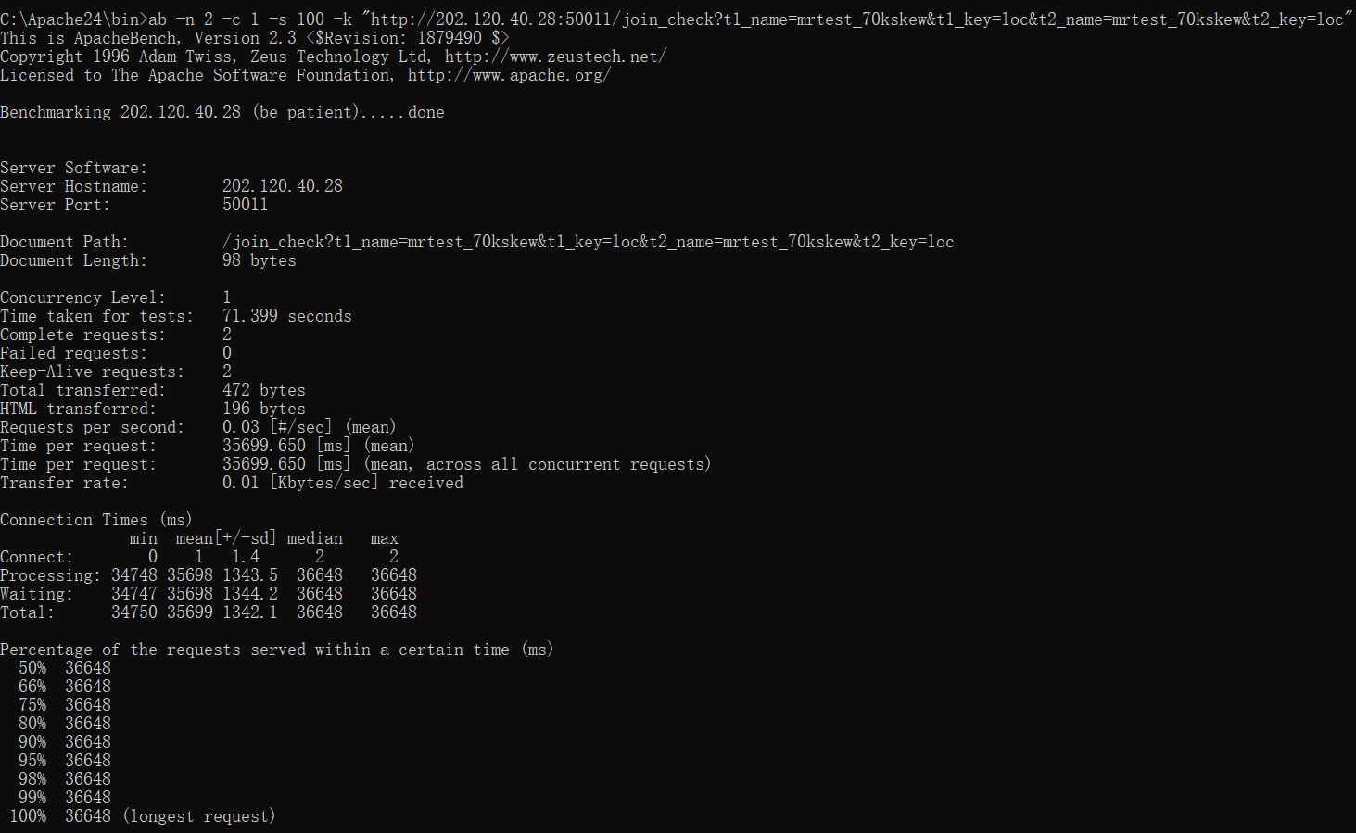

**命令：**ab -n 10 -c 5 -s 100 -k "http://202.120.40.28:50011/join_check?t1_name=mrtest_70kskew&t1_key=loc&t2_name=mrtest_70kskew&t2_key=loc"

**含义：**-n 总请求数为10，-c并发度为5，-s 每次响应的最大等待时间为100s，-k 保持连接alive

**结果：**完成请求总数为10，失败请求数为0，每秒请求数平均为0.06，每个请求平均响应时间为16042.327ms。

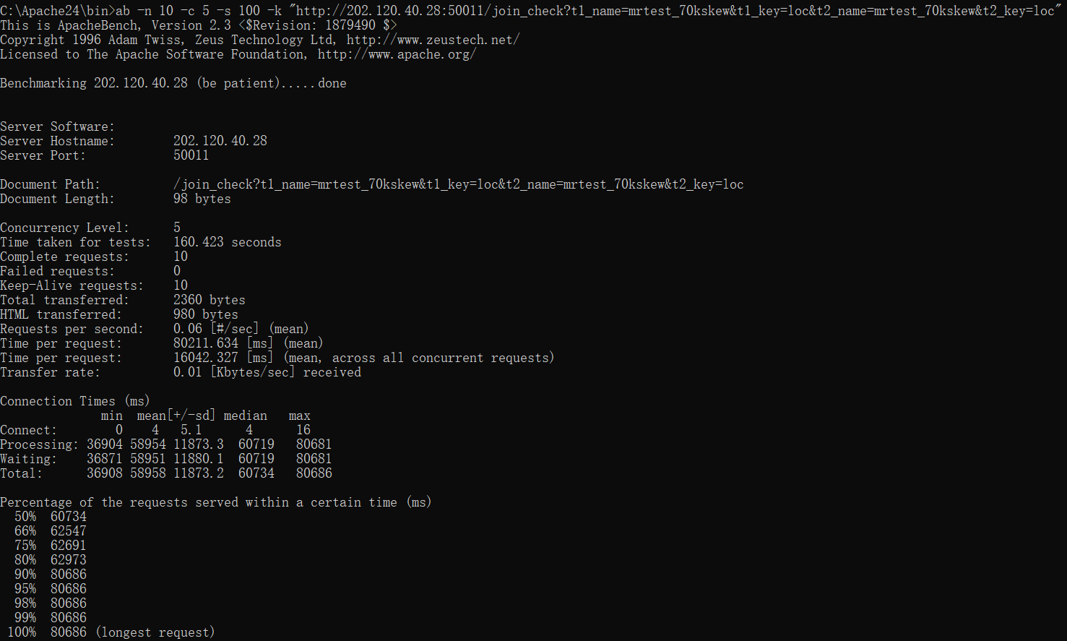

**命令：**ab -n 100 -c 20 -s 600 -k "http://202.120.40.28:50011/join_check?t1_name=mrtest_70kskew&t1_key=loc&t2_name=mrtest_70kskew&t2_key=loc"

**含义：**-n 总请求数为100，-c并发度为20，-s 每次响应的最大等待时间为100s，-k 保持连接alive

**结果：**完成请求总数为51，失败请求数为0，每秒请求数平均为0.05，每个请求平均响应时间为18206.836ms

